**Lành Đức Mạnh – K215480106108**

1. **Tạo các bảng có đầy đủ các cột theo yêu cầu**

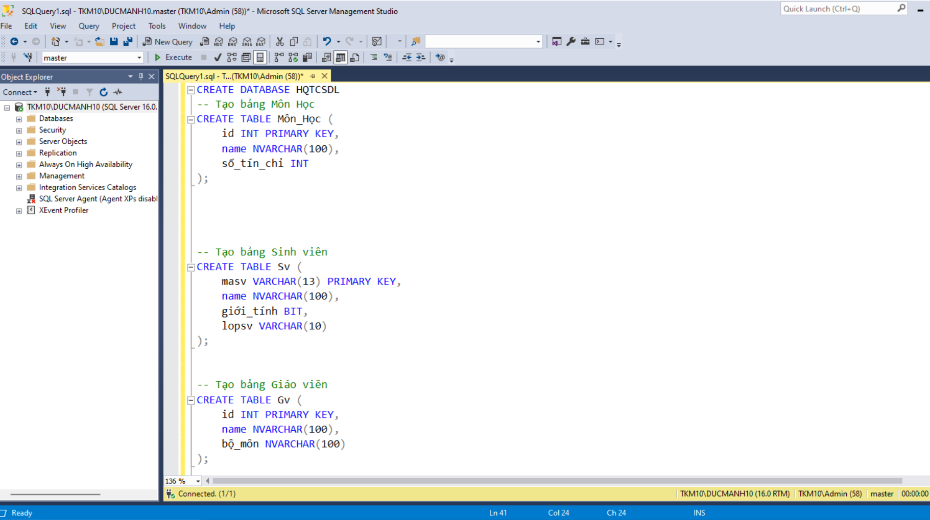

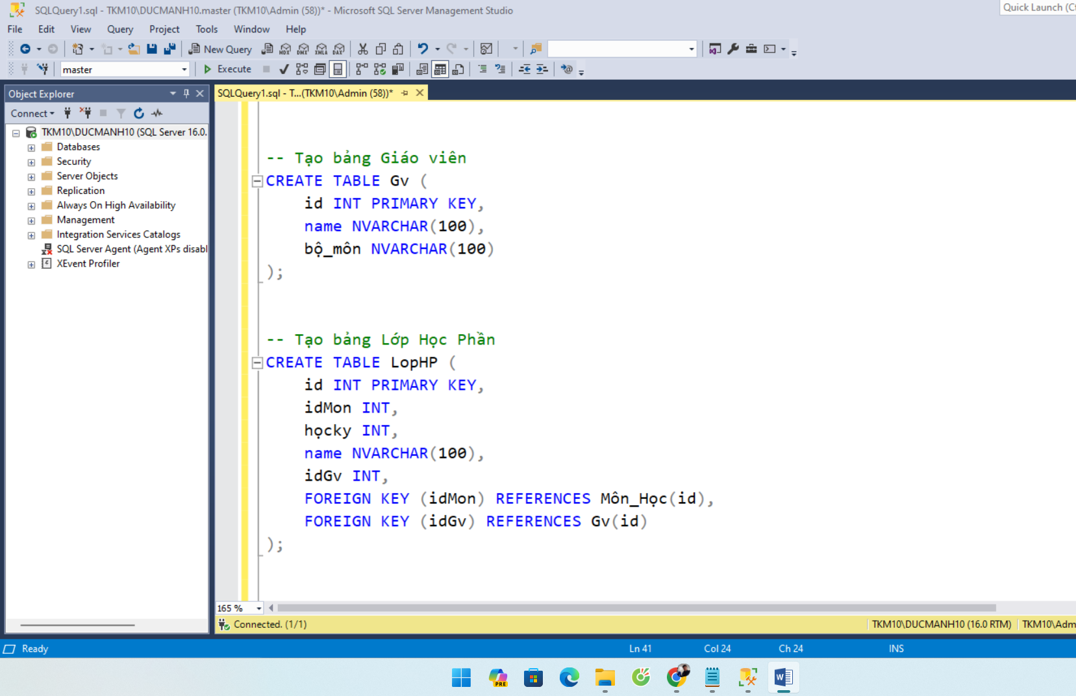

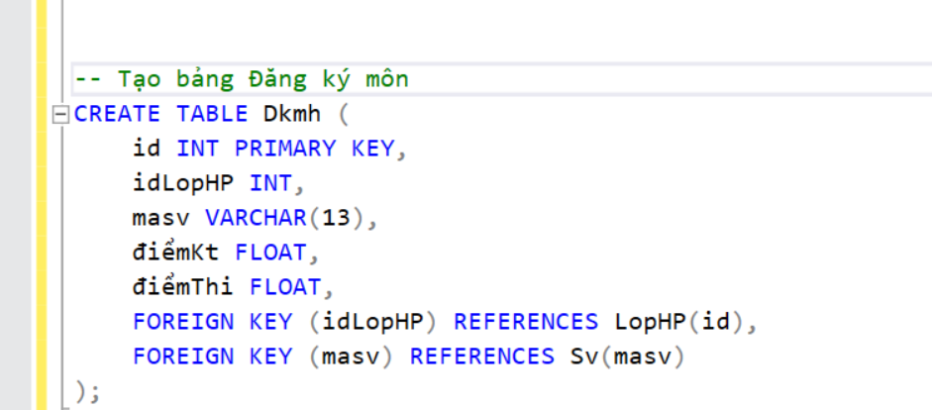

1. **Thực hiện yêu cầu đề bài**

**Bài tập 1**:

Tính điểm trung bình 1 học kỳ của 1 sinh viên

Hàm fn_diem:

* Đầu vào: Hàm này nhận vào hai tham số: @hk (học kỳ) và @masv (mã số sinh viên).
* Đầu ra: Hàm trả về điểm trung bình của sinh viên với mã số @masv trong học kỳ @hk.

**Bài tập 2**:

Tính điểm trung bình học kỳ của 1 lớp sinh viên

Hàm fn_diem_lopsv:

* Đầu vào: Hàm này nhận vào hai tham số: @hk (học kỳ) và @lopsv (lớp sinh viên).
* Đầu ra: Hàm trả về bảng kết quả gồm các cột masv (mã số sinh viên), name (tên sinh viên), giới_tính (giới tính của sinh viên) và điểm_tb (điểm trung bình) cho tất cả sinh viên trong lớp @lopsv trong học kỳ @hk.

**Bài tập 3**:

Lấy danh mục môn học, lớp học phần và giáo viên dưới dạng JSON

Stored Procedure sp_danh_muc:

* Đầu vào: Stored procedure này nhận vào một tham số là @hk (học kỳ).
* Đầu ra: Stored procedure trả về danh sách môn học, lớp học phần và giáo viên trong học kỳ @hk dưới dạng JSON.

**Bài tập 4**:

Lấy danh sách đăng ký lớp học phần dưới dạng JSON

Stored Procedure sp_danh_sach_dk:

* Đầu vào: Stored procedure này nhận vào một tham số là @idLopHP (ID của lớp học phần).
* Đầu ra: Stored procedure trả về danh sách đăng ký của lớp học phần có ID @idLopHP dưới dạng JSON.

**Bài tập 5**:

Lấy danh sách môn học của một giáo viên trong một học kỳ dưới dạng JSON

Stored Procedure sp_monhoc_giaovien:

* Đầu vào: Stored procedure này nhận vào hai tham số: @idgv (ID của giáo viên) và @hk (học kỳ).
* Đầu ra: Stored procedure trả về danh sách môn học mà giáo viên có ID @idgv dạy trong học kỳ @hk dưới dạng JSON

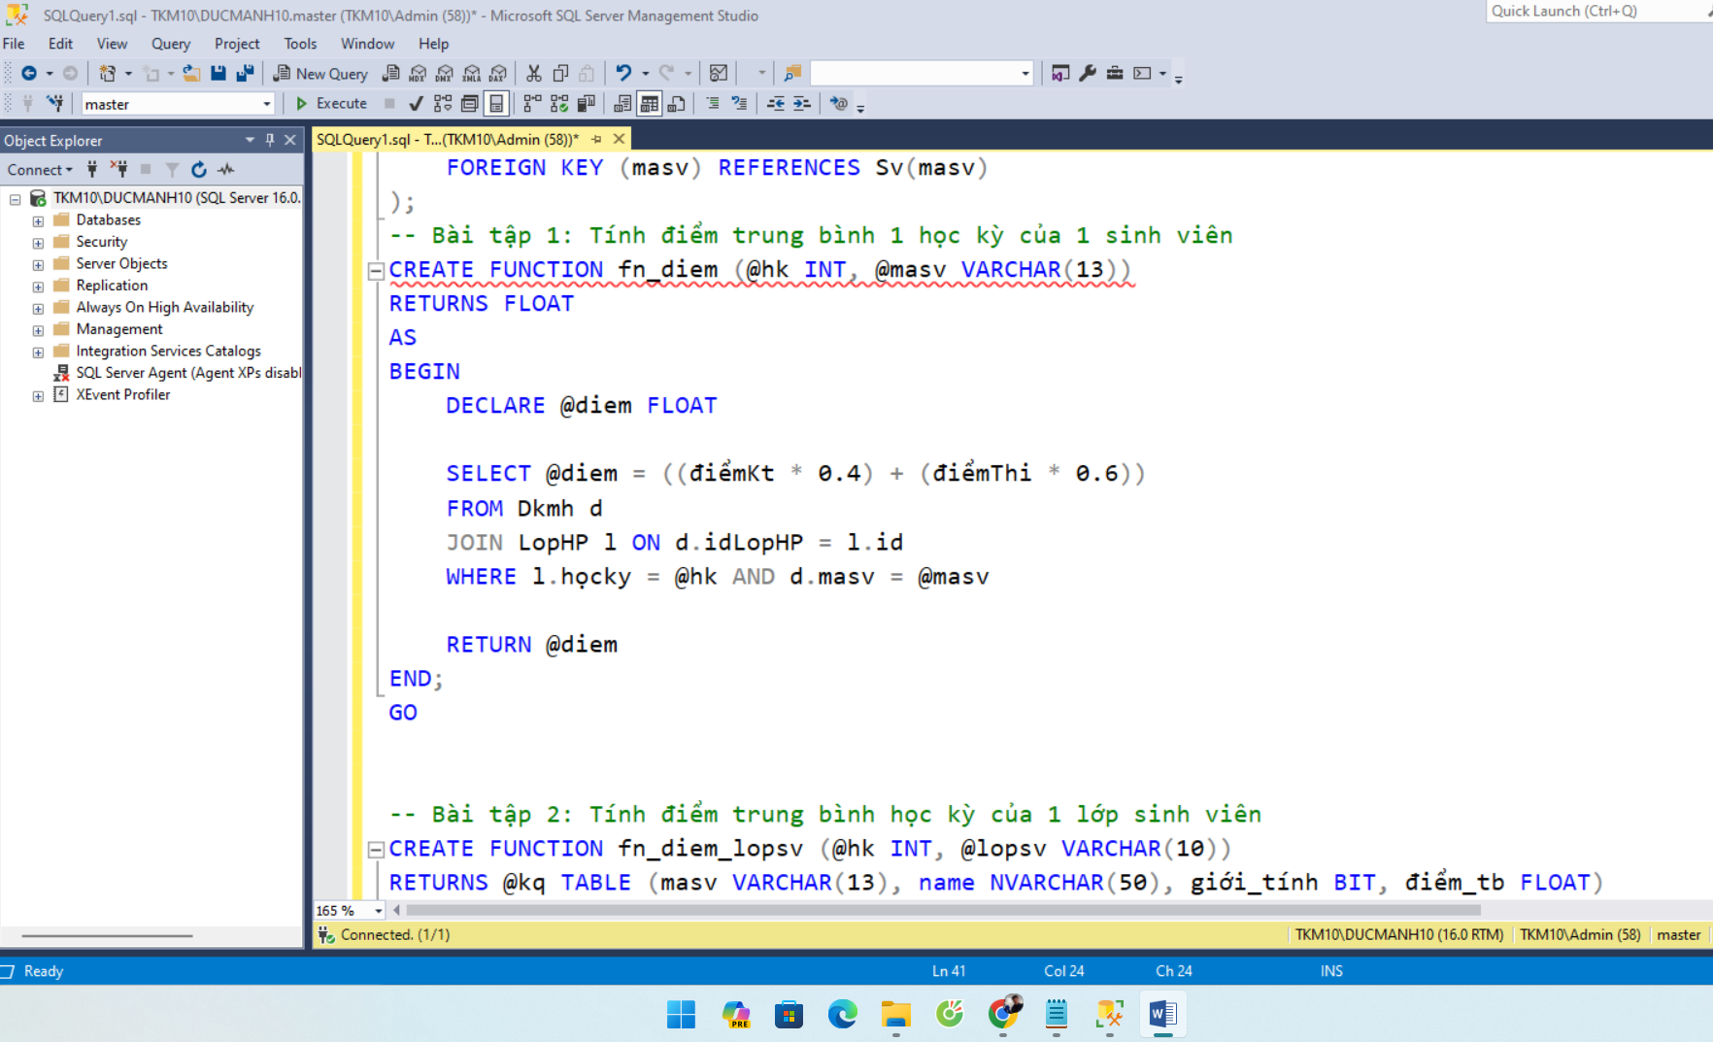

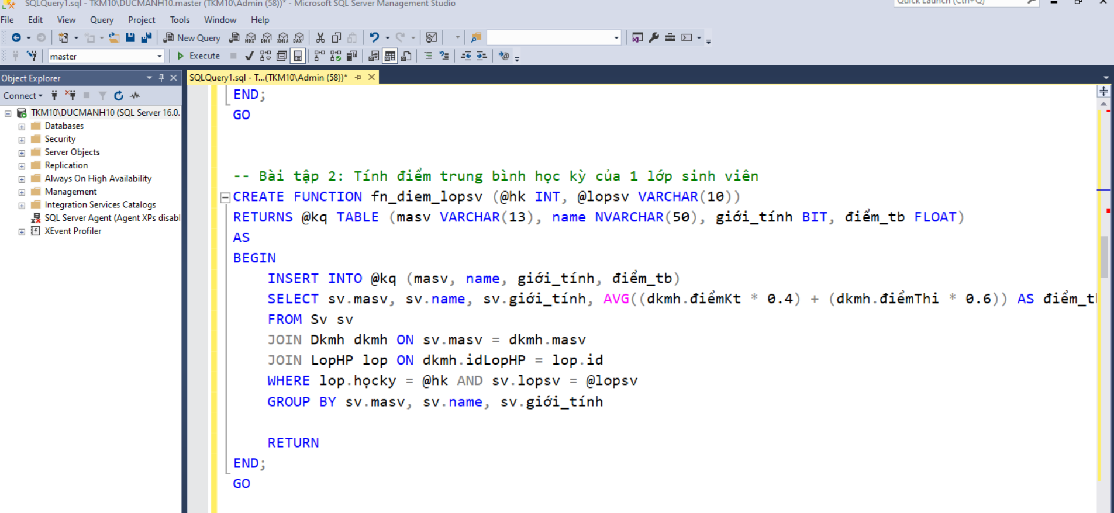

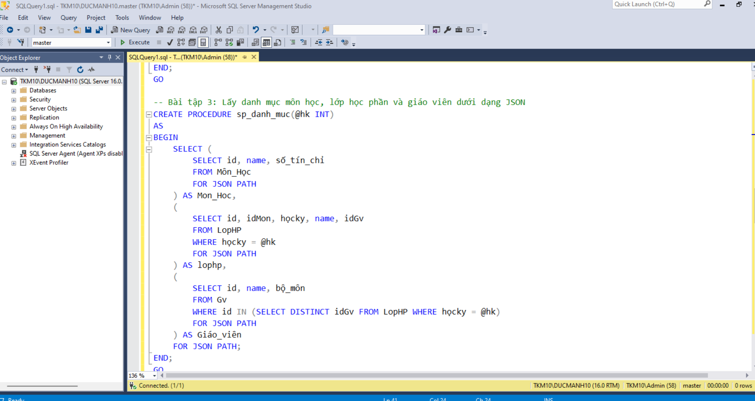

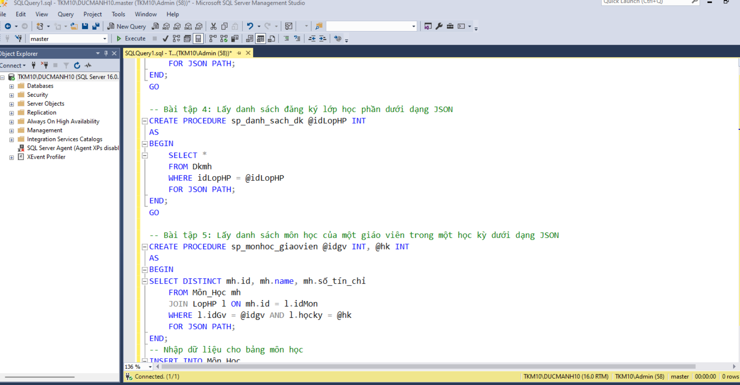

1. **Nhập dữ liệu cho các bảng**

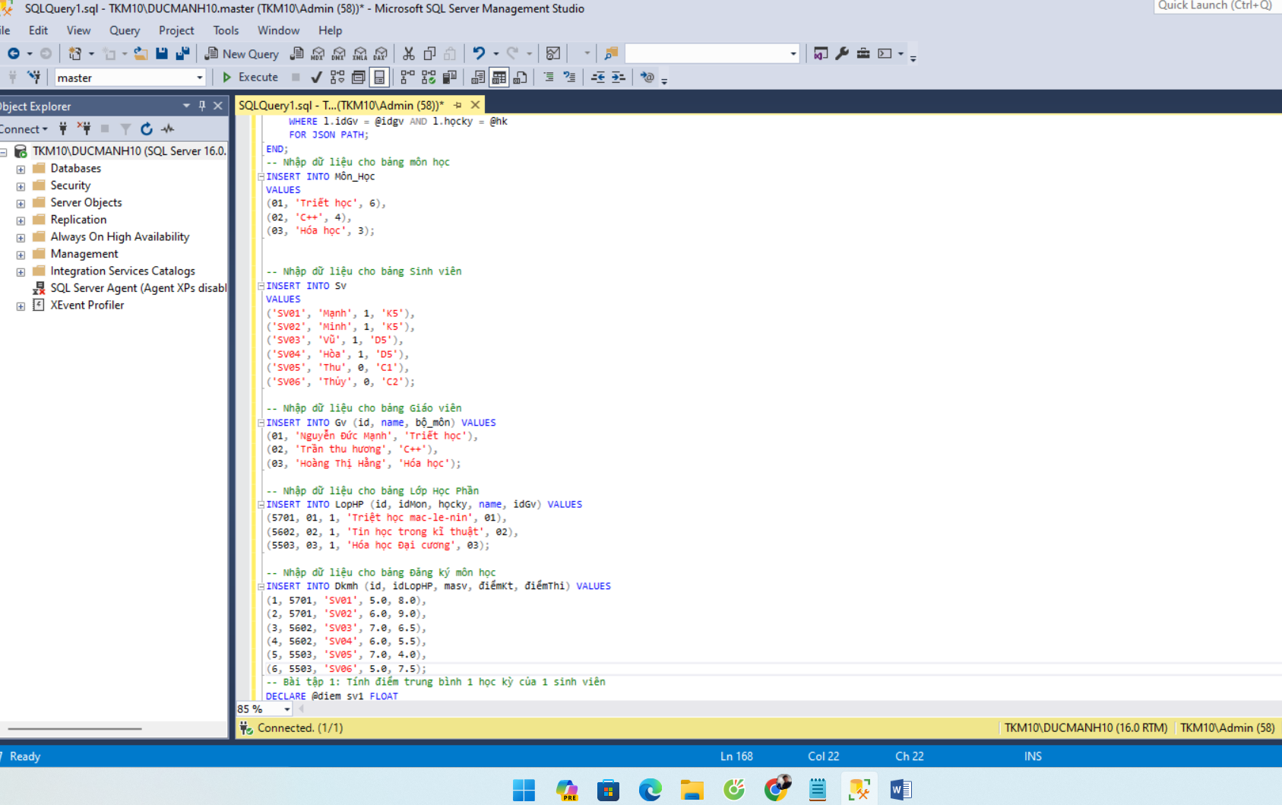

1. **Câu lệnh in ra màn hình kết quả**

